1. En la ventana de adicionar área poner el botón de aceptar en azul. En la ventana de modificar también.
2. El sistema no te elimina el área, el sistema te muestra el mensaje de que el área fue eliminada correctamente pero te la sigue mostrando en el listado de áreas.
3. En la ventana de adicionar una empresa poner el botón de aceptar en azul. En la ventana de modificar también.
4. El sistema no te elimina la empresa, el sistema te muestra el mensaje de que la empresa fue eliminada correctamente pero te la sigue mostrando en el listado de empresas.
5. El sistema me deja adicionar dos unidad empresarial base con el mismo código.
6. En la ventana de adicionar una unidad empresarial base poner el botón de aceptar en azul. En la ventana de modificar también.
7. Cuando vas a adicionar una unidad empresarial base y dejas el campo de empresa vacío el sistema te muestra un mensaje de error el cual no corresponde con la acción.
8. El sistema no te elimina la unidad empresarial base, el sistema te muestra el mensaje de que la unidad empresarial base fue eliminada correctamente pero te la sigue mostrando en el listado de unidad empresarial base.
9. La opción de puesto por área no muestra la ventana.
10. En la ventana de adicionar un tipo de condecoración poner el botón de aceptar en azul. En la ventana de modificar también.
11. El sistema te deja eliminar una condecoración cuando esta se encuentra en uso por otro elemento del sistema. Y no te muestra el mensaje de información indicando que no se puede eliminar.
12. Cuando eliminas una condecoración y el sistema te muestra el mensaje indicando que fue eliminado satisfactoriamente, el sistema no te lo elimina del listado de condecoración.
13. Cuando eliminas un cargo militar y el sistema te muestra el mensaje indicando que fue eliminado satisfactoriamente, el sistema no te la elimina del listado de cargo.
14. En la ventana de adicionar un grado militar poner el botón de aceptar en azul. En la ventana de modificar también.
15. Cuando eliminas un grado militar y el sistema te muestra el mensaje indicando que fue eliminado satisfactoriamente, el sistema no te la elimina del listado de grado.
16. En la ventana de adicionar un grado escala poner el botón de aceptar en azul. En la ventana de modificar también.
17. Cuando modifica en grupo de escala el dato que se introduce es igual de uno que ya aparece en el sistema, te lo agrega a la lista de escala y no te pone que ya existe en el sistema.
18. En la ventana de adicionar una provincia poner el botón de aceptar en azul. En la ventana de modificar también.
19. Cuando eliminas un grado militar y el sistema te muestra el mensaje indicando que fue eliminado satisfactoriamente, el sistema no te la elimina del listado de grado.
20. En la ventana de adicionar una provincia poner el botón de aceptar en azul. En la ventana de modificar también.
21. Cuando eliminas una provincia y el sistema te muestra el mensaje indicando que fue eliminado satisfactoriamente, el sistema no te la elimina del listado de provincia.
22. En la ventana de adicionar un municipio poner el botón de aceptar en azul. En la ventana de modificar también.
23. En la ventana de adicional y modificar municipio y dejas el campo de provincia vacío el sistema muestra un mensaje de error el cual no corresponde. 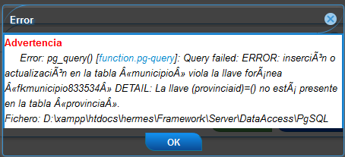
24. Cuando modificas un municipio y este ya se encuentra registrado en el sistema la aplicación te lo modifica correctamente y te lo muestra en el listado de municipios. 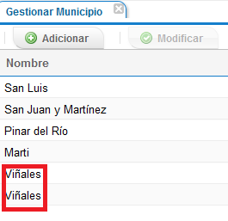
25. Se recomienda que el campo nombre del reparto sea un campo alfanumérico y que no sea de texto nada más.
26. En la ventana de adicionar un municipio poner el botón de aceptar en azul. En la ventana de modificar también.
27. Cuando eliminas un reparto y el sistema te muestra el mensaje indicando que fue eliminado satisfactoriamente, el sistema no te la elimina del listado de grado reparto.
28. En la ventana de adicionar un lugar de procedencia poner el botón de aceptar en azul. En la ventana de modificar también.
29. Cuando eliminas un lugar de procedencia y el sistema te muestra el mensaje indicando que fue eliminado satisfactoriamente, el sistema no te la elimina del listado de lugar de procedencia.
30. En la ventana de adicionar un registro militar poner el botón de aceptar en azul. En la ventana de modificar también.
31. Cuando eliminas un lugar de procedencia y el sistema te muestra el mensaje indicando que fue eliminado satisfactoriamente, el sistema no te la elimina del listado de lugar de procedencia.
32. Cuando eliminas un tipo de talla y el sistema te muestra el mensaje indicando que fue eliminado satisfactoriamente, el sistema no te la elimina del listado de lugar de procedencia.
33. En la ventana de adicionar una talla poner el botón de aceptar en azul. En la ventana de modificar también.
34. En la ventana de adicional talla y dejas el campo de tipo de talla vacío el sistema muestra un mensaje de error el cual no corresponde.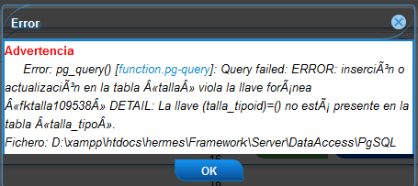
35. Cuando adiciona una talla el sistema no te muestra el mensaje indicando que se ha adicionado la talla satisfactoriamente. Ni te lo muestra en el listado de talla.
36. En la ventana de modificas una talla y dejas el campo de tipo de talla vacío el sistema muestra un mensaje de error el cual no corresponde con la acción. Este mensaje que muestra también pasa cuando introduce una talla que sus datos ya se encuentra registrada en el sistema. Cuando hace una modificación con datos correctos para el sistema también te muestra ese mensaje y no te hace la modificación y te lo muestra en el listado de talla.

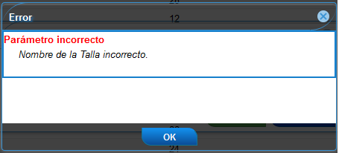

1. En la ventana de adicionar un motivo de baja poner el botón de aceptar en azul. En la ventana de modificar también.
2. Cuando eliminas un motivo de baja y el sistema te muestra el mensaje indicando que fue eliminado satisfactoriamente, el sistema no te la elimina del listado de motivo de baja.
3. En la ventana de adicionar un destino de baja poner el botón de aceptar en azul. En la ventana de modificar también.
4. Cuando eliminas un destino de baja y el sistema te muestra el mensaje indicando que fue eliminado satisfactoriamente, el sistema no te la elimina del listado de destino de baja.